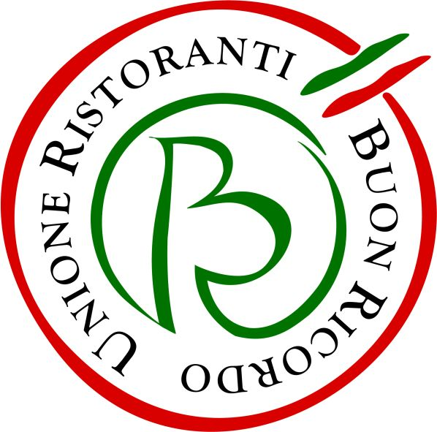

25 novembre 2019
L’Unione Ristoranti Buon Ricordo
per il secondo anno rappresenta ufficialmente
la cucina italiana all’Ambasciata d’Italia a Parigi
12 ristoranti prepareranno nella capitale francese la Cena di Gala
in occasione del Gran Finale della Settimana della Cucina Italiana nel Mondo.
In Italia 3 ristoranti omaggeranno l’evento parigino con cena a tema
e piatto commemorativo in omaggio

Il 25 novembre sarà l’Unione Ristoranti Buon Ricordo a rappresentare ufficialmente, e per il secondo anno consecutivo, la cucina italiana all’Ambasciata d’Italia a Parigi in occasione del Gran Finale della Settimana della Cucina Italiana nel Mondo, ormai tradizionale appuntamento autunnale che propone a livello internazionale sapori, valori e cultura dell’enogastronomia della penisola, valorizzandone i prodotti agroalimentare e la cucina di qualità. La Serata di Gala, nella splendida cornice dell’Ambasciata, sarà riservata a un selezionatissimo gruppo di invitati, che attraverso i piatti preparati dagli chef dei ristoranti del Buon Ricordo potranno fare una sorta di goloso e raffinato “Giro d’Italia gastronomico”, assaporandone prodotti, piatti e vini. Gli ospiti seguiranno un vero e proprio percorso da Nord a Sud della penisola e potranno scoprire la straordinaria varietà e prelibatezza delle cucine regionali italiane, dal Culatello di Zibello al Salame di Polpo con finocchi e melograno, dai Cappelletti in brodo ai Cavatelli con ragù di seppia, pomodoro giallo e ‘nduja, dal Baccalà mantecato al Cinghiale in salsa dolce e forte.

Dodici i ristoranti presenti a Parigi: La Manuelina di Recco, I 5 Campanili di Busto Arsizio, Boccadoro di Noventa Padovana, La Forchetta di Parma, Al Cavallino Bianco di Polesine Parmense, Osteria di Fornio di Fidenza, Osteria in Scandiano di Scandiano, La Fefa di Finale Emilia, Da Delfina di Artimino, Lo Stuzzichino di Massa Lubrense, L’Antico Borgo di Morano Calabro. A coordinarli, la Famiglia Mori del Mori Venice Bar di Parigi, conosciutissimo ristorante italiano nel cuore della capitale francese. Con Massimo e Celine Mori, attivi ed entusiasti soci del Buon Ricordo e capofila di questo bel progetto, saranno presenti alla Cena di Gala il presidente dell’URBR Cesare Carbone, la vice presidente Giovanna Guidetti e il segretario generale organizzativo Luciano Spigaroli. All’evento saranno presenti con i loro eccellenti prodotti anche gli importanti partner che affiancano il Buon Ricordo nel suo percorso di valorizzazione dell’eccellenza della cucina regionale italiana.

Sempre il 25 novembre, in concomitanza con la serata all’Ambasciata italiana a Parigi, anche in Italia sarà organizzata una cena simbolica dedicata all’evento parigino, in 3 ristoranti, da Nord a Sud della penisola: Le Querce di Cantù, Del Duca di Volterra e Taberna De’ Gracchi di Roma, che ospiterà per l’occasione a cucinare insieme un altro storico associato del Buon Ricordo, il Ristorante Bassetto di Ferentino. Ai partecipanti, in ricordo della serata, sarà regalato in via del tutto unica ed esclusiva il medesimo piatto dato in omaggio agli ospiti di Parigi.

Informazioni: Unione Ristoranti del Buon Ricordo
Tel. 0521 706514 - www.buonricordo.com - info@buonricordo.com

55 anni d’età, un centinaio di insegne, di cui una decina all’estero: dal 1964 l’Unione Ristoranti del Buon Ricordo salvaguarda e valorizza le tante tradizioni e culture gastronomiche del nostro Paese, accomunando sotto l’egida della cucina del territorio (a quei tempi scarsamente considerata) ristoranti e trattorie di campagna e di città, dal Nord al Sud. L’URBR è stata la prima associazione fra ristoratori nata in Italia ed è ancora oggi la più diffusa e conosciuta. A caratterizzare ciascun ristorante, e a creare fra loro un trait d’union, è oggi come un tempo il piatto-simbolo dipinto a mano dagli artigiani della Ceramica Artistica Solimene di Vietri sul Mare su cui è effigiata la specialità del locale, che viene donato agli ospiti in memoria di una piacevole esperienza gastronomica da ricordare. Nel loro insieme, ristoranti e trattorie associati rappresentano, con la varietà straordinaria delle loro cucine, il ricchissimo mosaico della gastronomia italiana.

Ufficio Stampa: AGORA’ di Marina Tagliaferri
Tel. 0481 62385 - www.studio-agora.it - agora@studio-agora.it

